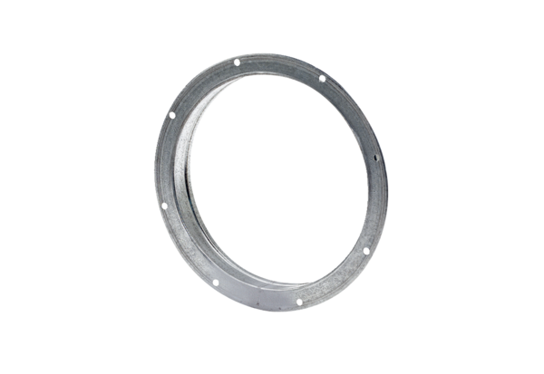Gegenstutzen GS 50Verpackungseinheit: 1 StückSortiment: C
Artikelnummer: 0055.0174Hersteller: MAICO

